我國綠色能源投資發展方案之評估
一、主要政策及發展現況
有關我國推動綠色能源之主要政策與發展現況、預算規模及其配置分析，重點說明如下：
我國綠色能源投資發展政策概述
行政院於85年7月25日第2490次會議核定「臺灣地區能源政策及執行措施表」，首次達成推動再生能源發展與加強低碳、無碳能源替代使用等政策方向。之後相關部會雖陸續提出多項關於上開議題之具體計畫與策略，例如再生能源示範推廣5年計畫、再生能源發展方案、挑戰2008國家發展重點計畫、非核家園行動方案、能源國家型科技計畫、永續能源政策綱領、振興經濟擴大公共建設投資計畫、綠色能源產業旭升方案及各項綠色能源發電投資計畫等。惟分析上開各項綠色計畫問題有二，首先是計畫內容頗為零散，缺乏明確發展目標與上位指導政策；其次是資源壟斷且過於集中，遲誤部分具潛力之綠能產業發展契機。
近10年綠色能源預算結構與配置分析
近10年來我國綠色能源經費投入約867.76億元(詳附表2-1)，包括投入技術研發研究發展189.66億元(21.86％)、示範補助99.80億元(11.50％)、推廣宣導4.23億元(0.49％)、投資計畫569.10億元(65.58％)及其他4.97億元(0.57％)。其中以投入水力發電350.64億元比重最大，其次為風力發電202.83億元，再次為太陽光電之應用推廣及產業發展184.65億元，3者合計達738.12億元（占85.06％）；惟觀察上開綠色能源預算投入趨勢可發現，從94-98年度大致呈現增加趨勢，然99年之後綠色能源預算則呈逐年下降趨勢，顯示近年政府發展綠色經濟意願趨於保守，經常是在有重大議題出現時，始倉促提出之短期振興經濟方案，預算政策方針缺乏前瞻性思考與長期穩定規劃。
附表2-1：94-103年度綠色能源發展計畫一覽表 單位：新台幣億元
機關  名稱 | （預算別）  計畫名稱 | 94-102年度經費 |  |  |  |  |  |  |  |  |  | 103  年度 | 經費  合計
機關  名稱 | （預算別）  計畫名稱 | 94 | 95 | 96 | 97 | 98 | 99 | 100 | 101 | 102 | 小計 | 103  年度 | 經費  合計
原能會核能所 | 新能源發展與應用等12項計畫 | － | 2.25 | 2.20 | 2.54 | 2.40 | 3.14 | 3.15 | 3.39 | 2.94 | 22.01 | 3.21 | 25.22
國科會 | 能源國家型科技計畫 | － | － | － | － | 1.38 | 5.51 | 6.76 | 5.98 | 5.47 | 25.10 | － | 25.10
環保署 | 空污基金獎勵溫室氣體減量 | 0.29 | 0.25 | 0.22 | 0.19 | 0.17 | 0.15 | 0.12 | 0.10 | 0.12 | 1.61 | 0.12 | 1.73
經濟部技術處 | 綠色電能材料等14項計畫 | － | 1.45 | 1.72 | 2.41 | 3.29 | 3.42 | 3.09 | 2.95 | 3.12 | 21.45 | 3.05 | 24.50
經濟部工業局 | 綠能產業推動等3項計畫 | 0.19 | 0.29 | 0.36 | 0.46 | 0.54 | 0.57 | 0.66 | 0.44 | 0.41 | 3.92 | 0.31 | 4.23
經濟部標檢局 | 建置綠能產品標準等計畫 | － | － | － | － | 1.22 | 1.05 | 0.83 | 0.73 | 0.60 | 4.43 | 0.54 | 4.97
經濟部能源局 | 離岸式風力發電開發計畫 | － | － | － | － | 0.50 | 0.50 | － | － | － | 1.00 | － | 1.00
經濟部能源局 | ※振興經濟擴大公共建設特別預算 | － | － | － | － | 0.42 | 3.28 | 6.60 | 4.53 | － | 14.83 | － | 14.83
石油基金 | MW級風力機等68項計畫 | 9.86 | 10.18 | 15.01 | 16.12 | 44.12 | 15.40 | 14.22 | 14.34 | 22.78 | 162.03 | 13.02 | 175.05
台糖公司 | 養豬場沼氣發電等3項計畫 | － | － | 0.08 | 0.04 | － | － | 0.18 | 0.10 | 0.62 | 1.02 | 0.42 | 1.44
中油公司 | 綠能應用等19項計畫 | － | 0.60 | 1.14 | 1.43 | 1.37 | - | 1.20 | 1.51 | 2.74 | 9.99 | 3.58 | 13.57
台電公司 | 再生能源發電計畫(14項) | 48.45 | 57.77 | 54.59 | 70.24 | 76.37 | 74.82 | 58.72 | 41.40 | 47.00 | 529.36 | 45.77 | 575.13
工業技術研究院 | 太陽能電池用矽材料純化試產技術等12項計畫 | 0.05 | 0.02 | 0.03 | 0.03 | 0.19 | 0.02 | 0.13 | 0.33 | 0.19 | 0.99 | － | 0.99
小 計 |  | 58.84 | 72.81 | 75.35 | 93.46 | 131.97 | 107.86 | 95.66 | 75.80 | 85.99 | 797.74 | 70.02 | 867.76
※註：1.資料來源，相關部會提供。計畫名稱加註「※」為特別預算，餘未註明者為年度預算。
2.本表94-101年度為審定決算數，102年度為法定預算數(其中非營業及營業部分尚未審查完竣)，103年度為預算案數(暫列數)。表列部分金額4捨5入，尾數稍有誤差。
市場推廣成效
台灣資源有限，在眾多綠色能源產業項目中，必須選擇相對較具利基之項目，重點投入。然綜觀我國近年來（85~100年度）能源供給變化，綠能供給量僅呈現小幅成長趨勢（附圖2-1），由85年度之513.79千公秉油當量（占當年度總供給量8,143萬8.09千公秉油當量之0.63％，以下同），緩步上升至100年度之2,558.93千公秉油當量（占比1.85％），顯示能源多元化政策尚未能發揮預期成效。另分析我國100年度之綠能供給量結構，占最大比重仍為垃圾焚化發電1,914.2千公秉油當量(占1.38％)，其次為慣常水力發電382.4千公秉油當量(占0.28％)，而最少者為太陽光電及風力發電149.2千公秉油當量(占0.11％)，如與上開不斷投入相關領域之經費（10年間太陽光電及風力投入約占44.65％）相較，顯然政府在篩選適合我國發展之綠能源產業時，並未考量台灣之主客觀條件、能源貢獻度，以及技術前瞻領先等因素，致相關預算轉移效果未如預期。
附圖2-1：85-100年度我國能源供給結構圖
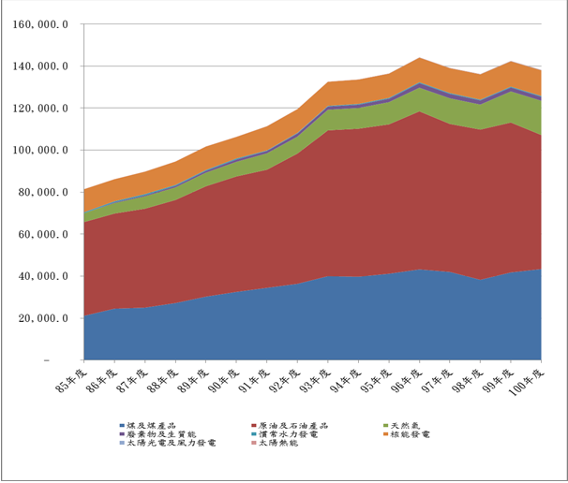
※註：1.資料來源，本中心製圖。由於太陽光電及風力發電所占結構比率甚小，圖示效果不明顯。

由於目前國際太陽能產業發展過快，造成產業面臨產能過剩及低價競爭雙重劣勢（中國大陸風力及太陽光電產業等，即為適例，詳參台灣風力發電產業協會新聞稿，102年2月21日），故政府發展綠色經濟之意願漸趨保守。
如98年投入131.97億元，主要係配合再生能源發展條例通過、振興經濟擴大公共建設投資計畫、綠色能源產業旭升方案等重大議題。

